Vítání občánků
Přijetím zákona o základních registrech nemají již obecní úřady možnost využívat informací pro oslovení rodičů nově narozených dětí. Obecní úřad v Perštejně chce zachovat tradici slavnostního obřadu Vítání občánků do života, a proto se obrací na rodiče nově narozených dětí s trvalým pobytem v Perštejně.
Pokud máte zájem zúčastnit se vítání občánků, vyplňte přiložený dotazník a předejte jej na matriku v Perštejně:
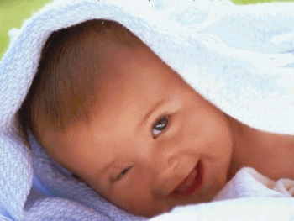
- Osobně na matrice v přízemí
- Elektronicky na e-mail: krejcova@obec-perstejn.cz
- Poštou či vhozením do schránky Obecního úřadu

Přihláška k vítání občánků

Jméno a příjmení dítěte: ...........................................................................................................................

Datum a narození dítěte: .........................................................................................................................

Jméno a příjmení matky: ..........................................................................................................................

Jméno a příjmení otce: .............................................................................................................................

Bydliště: ......................................................................................................................................................

Adresa k zaslání pozvánky: .....................................................................................................................

Telefon / email: .........................................................................................................................................

Číslo účtu (pro zaslání finančního příspěvku) …………………………………………………

Souhlasím se zpracováním uvedených osobních údajů Obecním úřadem v Perštejně v souladu s ustanovením zákona č.101/2000 Sb., o ochraně osobních údajů, ve znění pozdějších předpisů, pro účely organizace obřadu Vítání občánků, a to na dobu nezbytně nutnou k účelu jejich zpracování.
Souhlasím s uveřejněním jména a příjmení dítěte společně s fotografií na webových stránkách www.obec-perstejn.cz. ANO - NE

V Perštejně dne: ……………….. podpis:………………………..

